Представление
Муниципальное бюджетное общеобразовательное учреждение
«Шулевская средняя общеобразовательная школа»
городского округа город Мантурово
Костромской области
(полное название выдвигающей организации с указанием ведомственной принадлежности или формы собственности)
выдвигает Хлябинову Веру Викторовну
(фамилия, имя, отчество)
__МБОУ Шулевская СОШ, учитель начальных классов
(место работы, занимаемая должность)
на участие в муниципальном этапе Всероссийского конкурса «Учитель года» в номинации «Учитель».
Обоснование выдвижения
Хлябинова Вера Викторовна, учитель начальных классов.
Общий педагогический стаж составляет 35 лет.
Вера Викторовна добивается высоких результатов благодаря планомерному систематическому использованию современных образовательных технологий и подходов к обучению. Педагог имеет высокий уровень общей и профессиональной культуры и высокий рейтинг.
Вера Викторовна владеет методикой преподавания предмета, в своей работе придерживается системно - деятельностного и личностно-ориентированного подходов к обучению, руководствуется принципами развивающего обучения, использует коммуникативный и интерактивные методы обучения, организует проектную и исследовательскую деятельность обучающихся, регулярно обращается к здоровьесберегающим технологиям. Педагог соблюдает технику безопасности на уроках и в послеурочное время, поддерживает санитарно-гигиеническое состояние кабинета в норме, содержит документацию в хорошем состоянии.
За время работы в школе среди учеников и их родителей Вера Викторовна зарекомендовала себя как творческий учитель, заинтересованный в судьбе своих учеников.
Вера Викторовна постоянно самосовершенствуется путём участия в различных семинарах, вебинарах, РМО учителей начальных классов.
В 2019-2020 учебном году Вера Викторовна является социальным педагогом, тесно взаимодействует с Советом отцов, систематически занимает должность начальника летнего оздоровительного лагеря.
Помимо этого, педагог заинтересован в повышении профессионального мастерства – проходит курсы повышении квалификации, так в 2019-2020 учебном году прошла следующие курсы повышения квалификации:«Реализация ФГОС НОО с помощью современных педагогических технологий».
Внимание педагога сосредоточено на результатах и осознании многогранности результатов педагогической деятельности. Проводится мониторинг текущих, промежуточных и итоговых результатов. Результаты обучения соответствуют целям. Организация образовательного процесса составляет одну из центральных задач педагога. Достигается положительная динамика личностных проявлений обучающихся, обогащение их опыта социально и личностно значимым содержанием и обеспечивается продуктивность их деятельности. В результате анализа результативности педагогической деятельности выявлено, что состояние организованного педагогом образовательного процесса соответствует желаемому уровню качества, использование новых технологий и деятельностного подхода способствуют росту качества обучения.
Вера Викторовна уверенно использует основной методический арсенал, имеет тенденцию к освоению новых методик и приёмов работы. Педагог имеет гибкую методическую систему обучения и воспитания, богатый запас форм, методов и средств воспитательного воздействия, своеобразный методический почерк. Имеет также всесторонние знания в области общей школьной и семейной психологии, психологии личности и коллектива и применяет их в процессе решения педагогических ситуаций.
Организовать деятельность детей и управлять ею – важная задача для педагога. Обучающиеся Веры Викторовны систематически принимают участие в конкурсах и олимпиадах различного уровня: муниципального («Живи, лес!», «Зимняя сказка», «Засветись» и др.), всероссийского (олимпиада Фоксворд по окружающему миру, математике, русскому языку, олимпиады на сайте Учи.ру и др.).
Действия педагога направлены на прогнозирование оперативных и долгосрочных результатов; постановку педагогических задач; отбор и обоснованное применение педагогом методов и технологий обучения и воспитания, позволяющих добиться максимальных результатов при минимальной затрате ресурсов; функциональную организацию образовательного пространства; рациональность применения разнообразных средств, форм и методов.
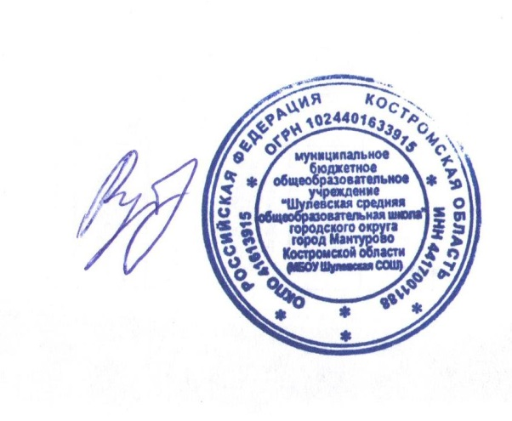
Профессионализм, творчество и ответственность за результаты своего дела позволяют выдвинуть Веру Викторовну на участие во Всероссийском конкурсе «Учитель года - 2020».

Директор школы И.А.Рублевская

